
VOL.1

＊自己紹介＊
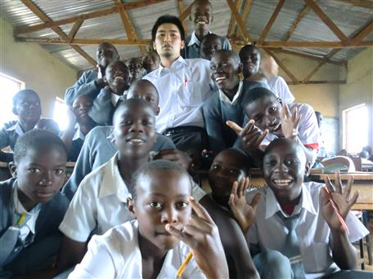

はじめまして、平成24年度第3次隊青年海外協力隊タンザニア派遣の平野と申します。出身は山口県防府市です。2013年1月に派遣され、ロンドーニ中等学校で理数科教師として活動しています。地元の皆様に国際協力に興味をもっていただけるよう、タンザニアについて、協力隊の活動について情報発信していきたいと思っています。
よろしくお願いします！ TUKO PAMOJA = We are together!

ロンドーニ中等学校
生徒数：約820名
教員数：約23名

配属先のロンドーニ中等学校は中学校に相当するOレベルと高校に相当するAレベルの併設校です。生徒数に対して教室の数、教員の数、机や椅子の数が足りておらず、黒板もボコボコなものを使用しています。しかし、Aレベルの生徒たちの90%以上が大学へ進学するなど、優秀な成績をおさめています。課外活動も活発で、放課後には部活動に限らず、ディベートや教科クラブ等も行われています。

国土面積：947000km²
人口：約4484万人
言語：スワヒリ語、英語
宗教：キリスト教-40%
イスラム教-40%
土着的宗教-20%
観光：キリマンジャロ
セレンゲティ国立公園
ザンジバル島

イギリス植民地時代や奴隷貿易時代の文化が色濃く残っており、また地方独特の文化も維持しているため、様々な文化に触れることができます。
観光地も多く、政治的にも比較的安定しているため、外国人も多く見かけることができます。
しかし、交通・医療・教育等の様々な分野で課題が残っているため、先進国の援助を必要としています。協力隊はその援助の一端を担っています。

主な活動内容
①中学校レベルの化学の指導
②同僚教師との情報共有
③課外活動への参加・指導
④ワークショップ等への参加

最近、授業時間外でも質問に来る生徒が増えてきたことでやりがいを感じています！日本に興味をもってくれる生徒や同僚も多く、空き時間に日本語を教えたりもしています。

化学・生物教師のオフィスです。右奥が僕の机です。掃除道具が置いてあったりますが、いじめられているわけではありません。（笑）

任地ソンゲアは主要都市ダルエスサラームから南西へ約1000km離れた場所にあります。長距離バスで約14時間ぐらいです。また標高が約1000mあるため朝晩はとても冷え込みます。ソンゲアは南西部ルブマ州の州都であり、また周辺都市をつなぐ中継地点として交通量も多く、街は活気に満ち溢れています。

名物はソーセージとベーコンです。お値段少しお高めですが、美味です。

我が家です。3LKの大豪邸です。学校から徒歩1分のところにあります。乾季には断水するらしいです（今のところ未経験ですが...）。断水時は学校にある井戸まで汲みに行きます。

我が家の小さな発電所。晴れの日なら３時間程度電気が使用できます。雨の日なら1時間程度です。我が家の電気はすべてこれでまかなっています。基本的に電気を使わない生活を送っています。（笑）

タンザニアの学校はテストが終わると１週間の休み、学期末には１ヶ月の休みがあります。２学期制なので年２回の長期休暇があります。休暇を利用して各地に旅行することができます。
・ルアハ国立公園

・Mbambabay（ムバンバベイ）

・Zanzibar（ザンジバル）

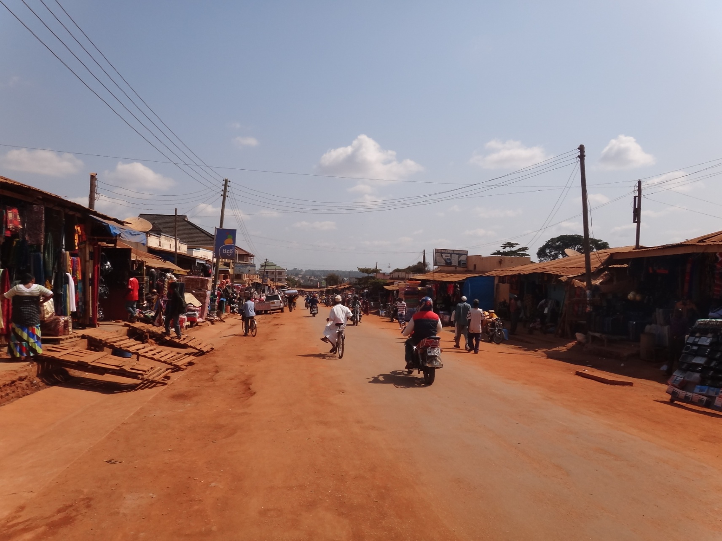

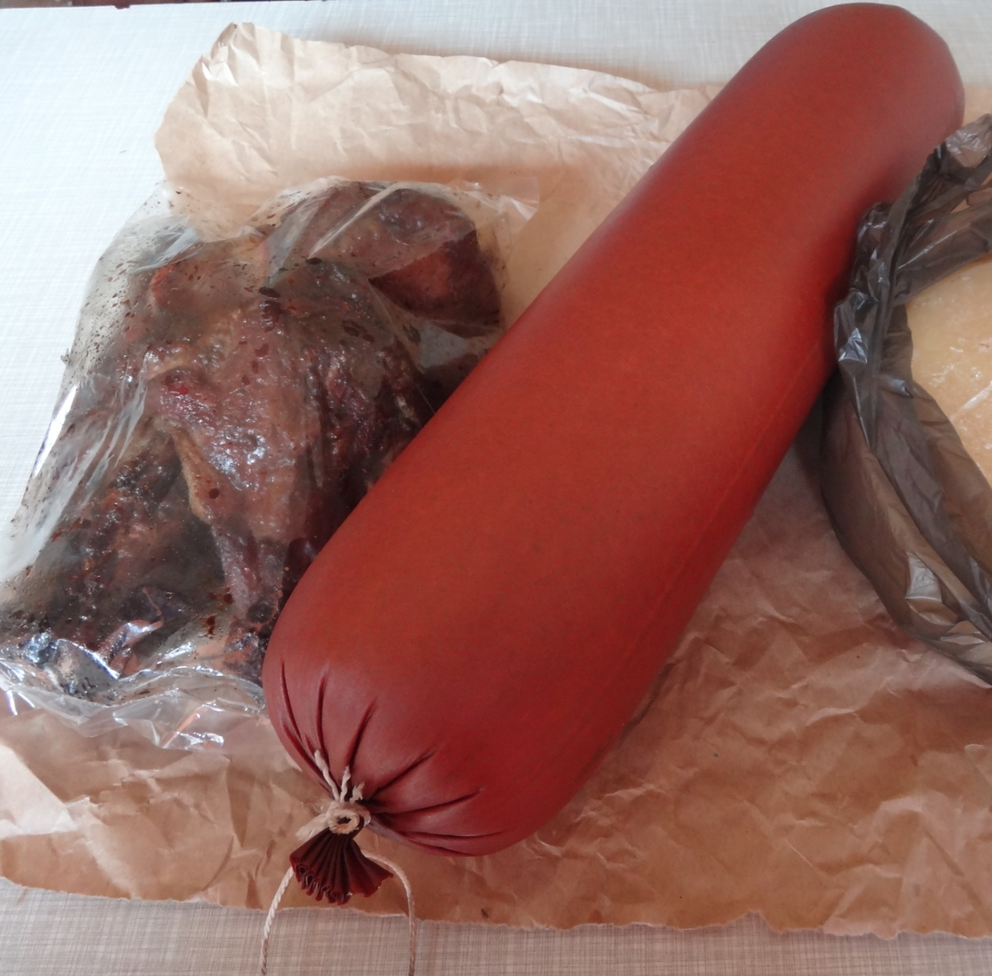

いかがだったでしょうか？
今回はVol.1ということでタンザニアや隊員の活動の紹介をテーマにしました。次回はタンザニア文化についてご紹介したいと思います。
ASANTENI SANA !!
今後の活動計画
現在行っている活動の継続・改善
他国ボランティアと共同してスポーツフェスティバルの計画・実施
国家試験対策の問題集の作成
野球の普及活動と指導

